**Nama : Bayu Septian**

**NIM : 20.01.013.040**

**Kelas : AI-A**

Soal permasalahan:

1. Rossi mengendarai motor GP di lintasan balap dengan kecepatan tetap. Dalam 5 jam, motor tersebut sudah menempuh jarak 700 km. Berapa Kecepatan Motor GP Rossi?

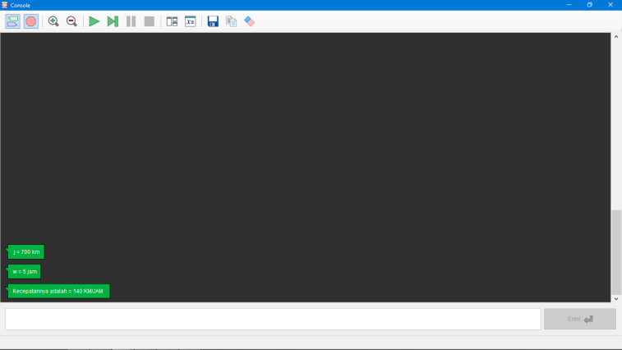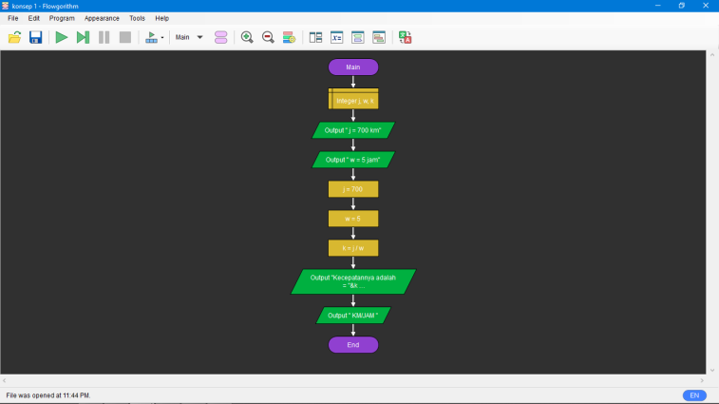-**KONSEP 1 =**

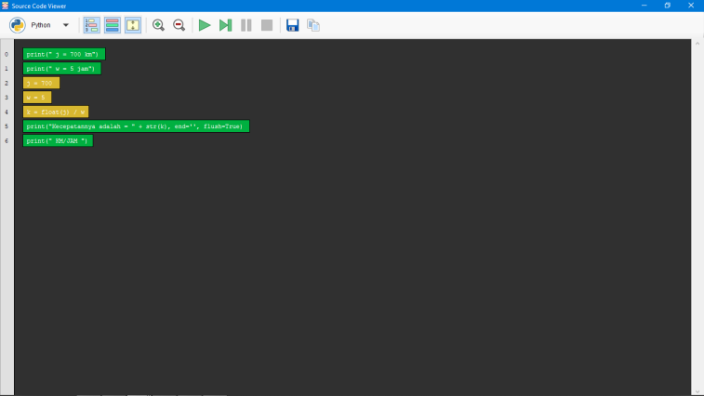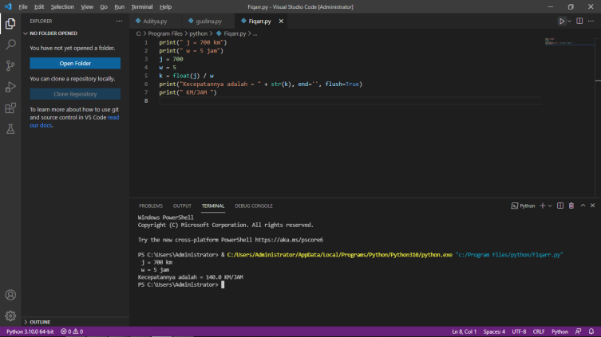

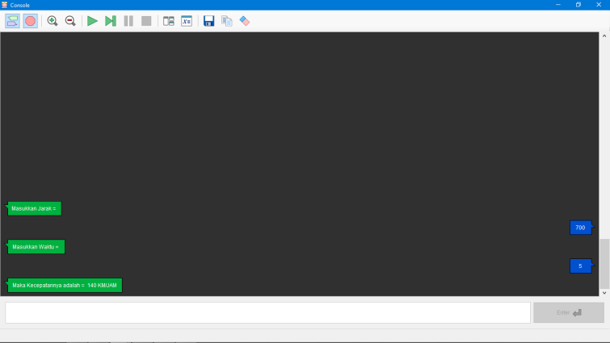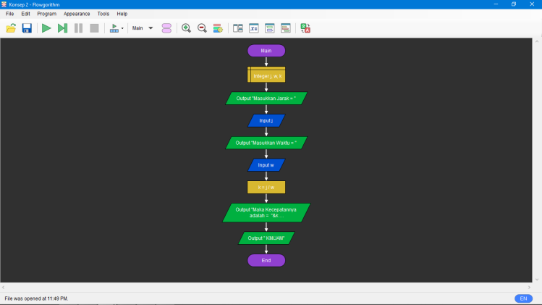-**KONSEP 2 =**

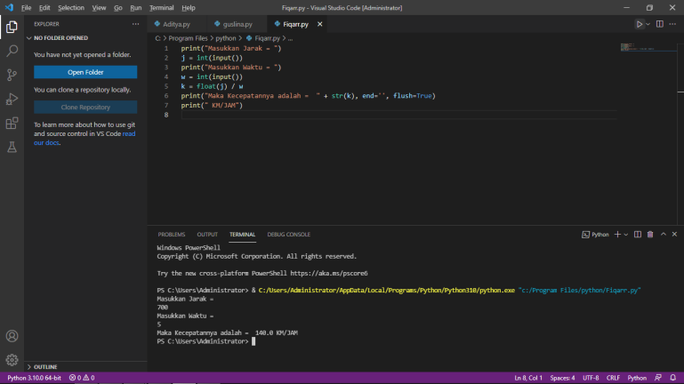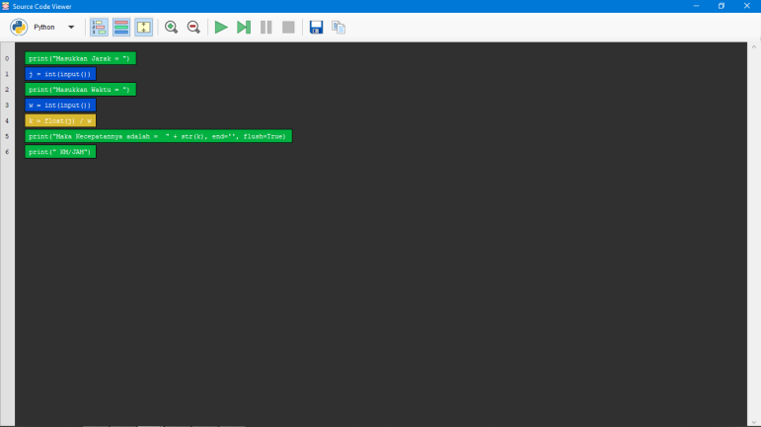

2. Pak Julkarnain berangkat kerja ke UTS dengan mengendarai Sepeda. Lama perjalannya adalah 30 menit. Jika kecepatan sepeda 20 km/jam, Berapa jarak dari rumah Pak Jul ke kantor?

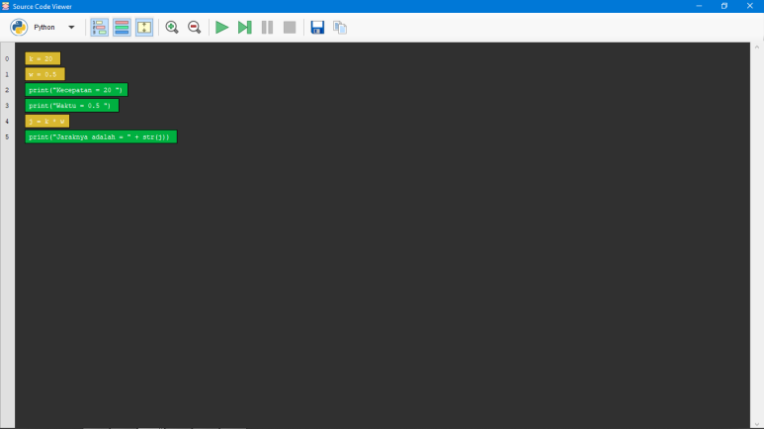-**KONSEP 1 =**

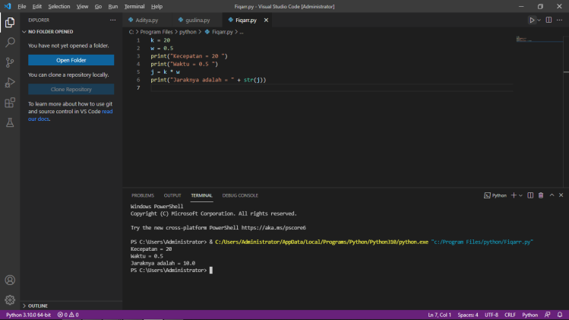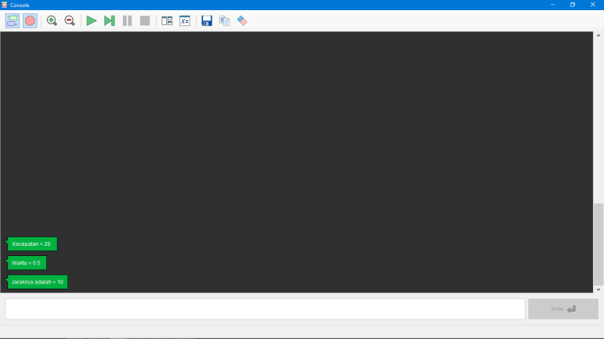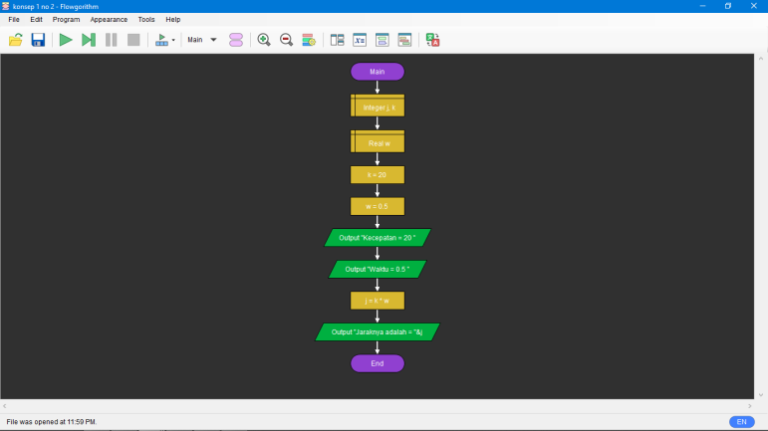

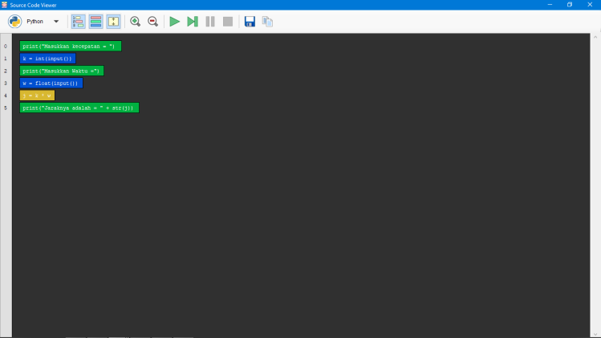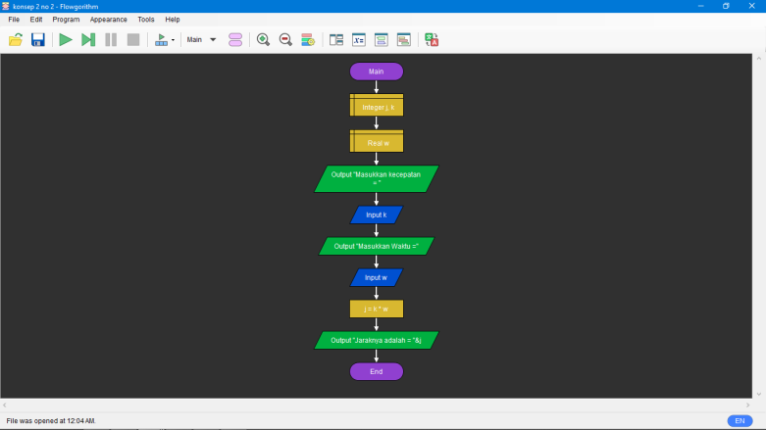-**KONSEP 2 =**

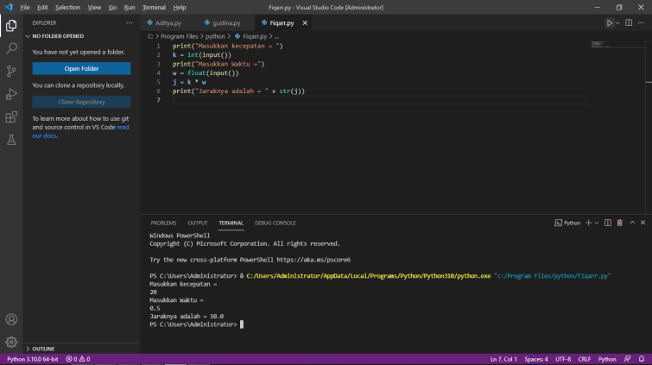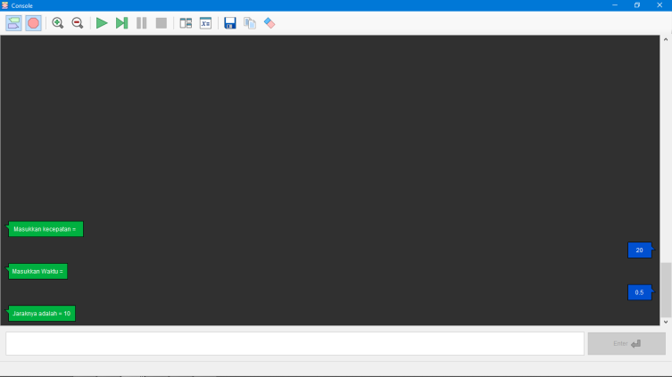

3. Pak Yunan mengendarai motor dengan dengan kecepatan 180 km/jam. Motor pak Yunan akan menempuh jarak sejauh 50 km untuk sampai di tempat tujuan. Berapa lama waktu yang dibutuhkan Oleh Pak Yunan?

-**KONSEP 1 =**

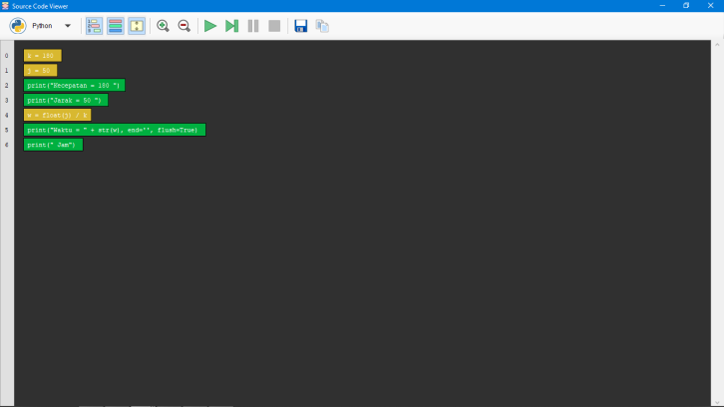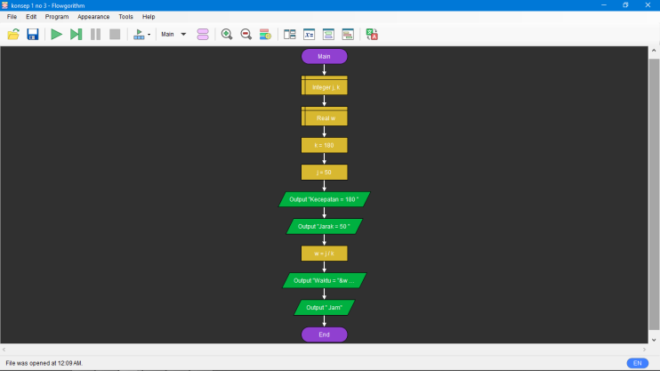

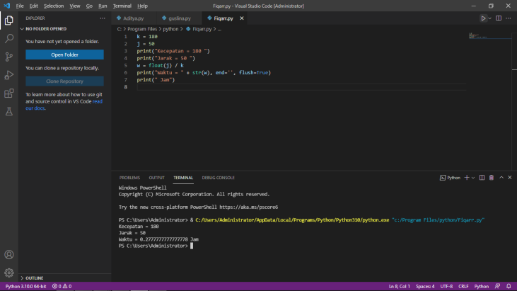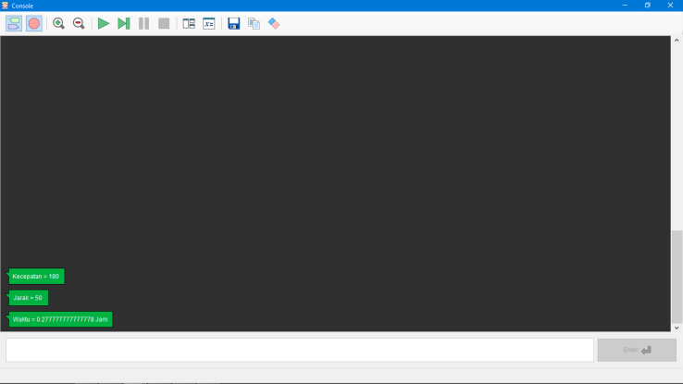

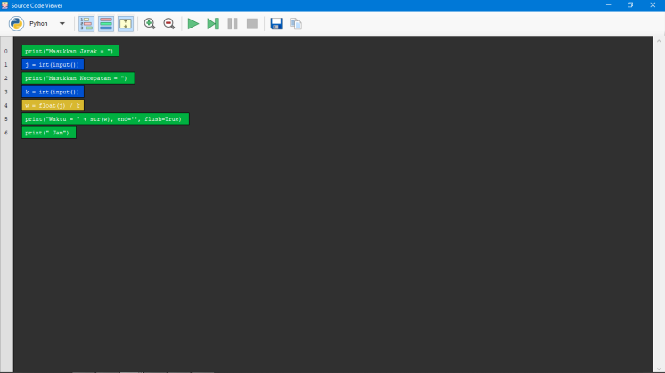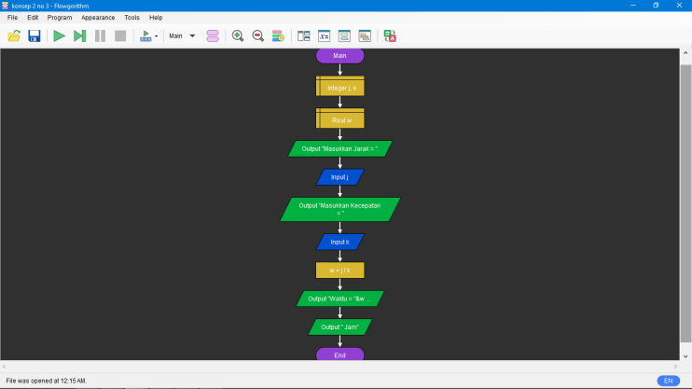-**KONSEP 2 =**

